＿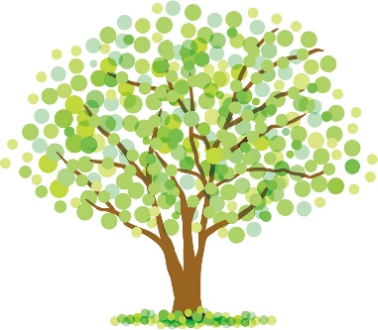

　　　申し込み・お問い合わせは下記まで電話かFAXでお願いします。

　　　　　　　　　　　　　　　　(受付時間：午前8時30分～17時まで)

荘内病院2階　地域医療連携室内　　　　　　　　　　緩和ケアサポートセンター鶴岡・三川

電話　0235－26－5180　FAX 0235－26－5156

対象：興味のある方　どなたでも

日時：5月19日(土) 午後1時30分～3時

申し込み：下記にお申し込みください。

鶴岡市長寿介護課　介護保険適正推進員

【2】「そうだったのか！介護保険」

講師：　ほんま歯科クリニック　院長　本間　済 氏

内容：【1】「歯と口のケアで創る

健康長寿」

講師：　叶野　真弓 氏

場所：荘内病院　3階　講堂

　　　　　　(当日は東口玄関からお入りください。)

**健康について一緒に考えてみませんか。毎回いろいろな専門家が、わかりやすく　お話しします。どなたでもお気軽にご参加ください。**

平成30年度　第1回

「つるおか健康塾」